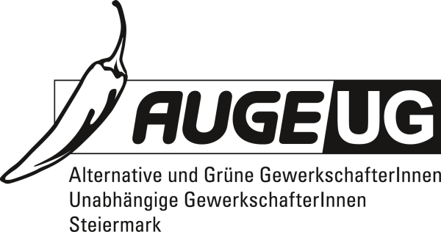

Antrag 1
an die 10. Vollversammlung vom 6. 7. 2017
der Kammer für Arbeiter und Angestellte für Steiermark

Erbschafts- und Schenkungssteuern einführen

Eine im Herbst 2017 neu gewählte Bundesregierung muss sich, unabhängig von ihrer parteilichen Zusammensetzung, einem von der Bevölkerung als dringlich empfundenen Thema widmen: der gerechten Verteilung von Einkommen und Vermögen.
Die Wiedereinführung einer Abgabe auf Erbschaften wäre eine wesentliche Voraussetzung für tatsächliche und empfundene Gerechtigkeit. Eine Erbschaftssteuer, ergänzt durch eine Schenkungssteuer, ist eine essentielle Voraussetzung zur Finanzierung des Ausbaus sozialer Dienstleistungen, für tatsächliche Gewährung gleicher Bildungschancen aller Kinder und Sicherung eines Alterns in würdevollen Umständen.
In Österreich verdoppelt sich das Erbvolumen bis 2040 auf Basis von Berechnungen von Stefan Humer (WU Wien) auf etwa 20 Mrd. Euro und sind Vermögen ungleicher verteilt als in allen anderen Ländern der Eurozone [Datenbasis: Sach- und Finanzvermögen des Household Finance and Consumption Surveys (HFCS)].
Die Debatte um die Erbschaftssteuer wird seit zehn Jahren sehr emotional geführt. Tatsache ist jedoch, dass die Erb-Reichen für das Glück der ‚reichen Geburt‘ nichts getan haben, denn in der Erbschaft steckt keine eigenständig erbrachte Leistung. Jedoch ermöglicht das ‚reiche Erbe‘ dynastische Vermögenskonzentrationen und gewährt einer reichen Elite starke politische Einflussmöglichkeiten.
Natürlich gibt es bei einer politischen Maßnahme wie der Einführung von Erbschafts- und Schenkungssteuern VerliererInnen und GewinnerInnen. Die Interessen vermögender Haushalte unterscheiden sich klarerweise von einem volkswirtschaftlichen Nettovorteil für die übergroße Mehrheit der Bevölkerung. Wir sind in unserer Gesellschaft jedoch von der demokratiepolitischen Notwendigkeit einer realen Chancengleichheit aller Bevölkerungsschichten sehr weit entfernt, mit der Folge einer zunehmenden Politikverdrossenheit. Eine Politik, die den Ideen der realen Chancengleichheit und einer sozialen Gesellschaft verpflichtet ist, muss deshalb regelnd eingreifen.
Antrag
Die Vollversammlung der Kammer für Arbeiter und Angestellte für Steiermark fordert daher die künftige Bundesregierung auf, die Einführung einer Erbschafts- und Schenkungssteuer in Angriff zu nehmen.

Für die Fraktion der AUGE/UG

Ursula Niediek
Fraktionsvorsitzende Graz, den 28. 6. 2017

